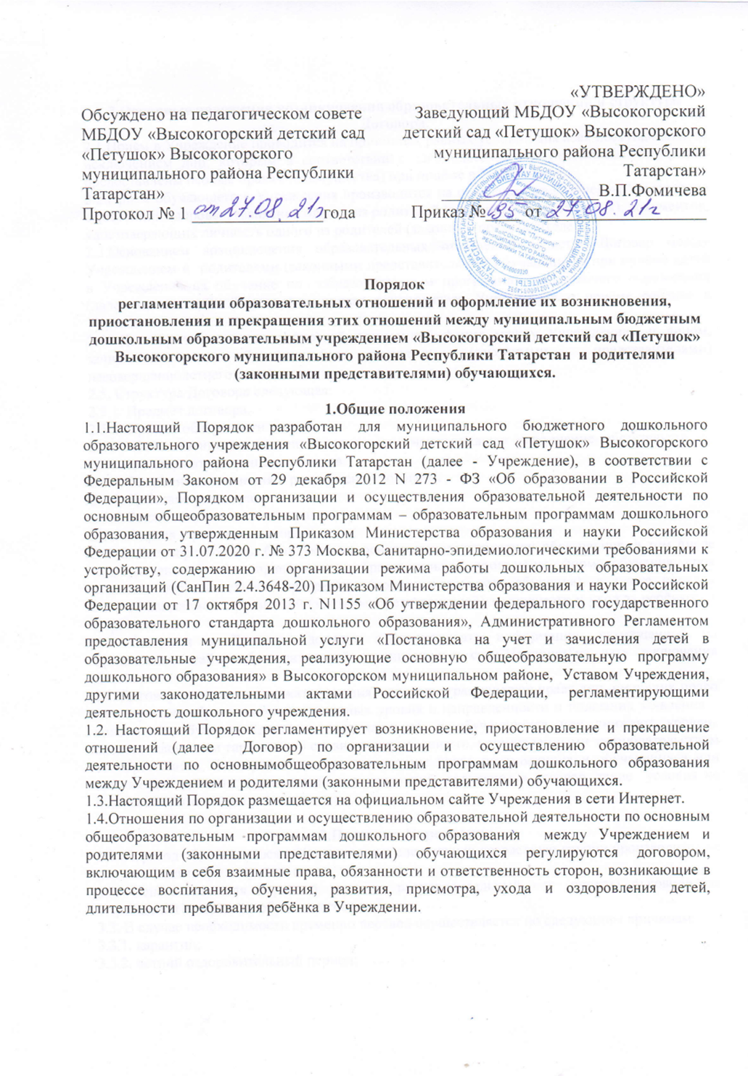

2.Основные положения возникновения образовательных отношений и структура Договора.
2.1.Приём в Учреждение проводится на принципах равных условий для всех поступающих, за исключением лиц, которым в соответствии с законодательством Российской Федерации предоставлены особые права (преимущества) при приёме в Учреждение.
2.2.Прием обучающего в Учреждения производится на основании медицинского заключения о состоянии здоровья, заявления одного из родителей (законного представителя), документов, удостоверяющих личность одного из родителей (законных представителей).
2.3.Основанием возникновения образовательных отношений является Договор между Учреждением и родителями (законными представителями) обучающихся при приёме детей в Учреждение на обучение по образовательным программам дошкольного образования (далее по тексту – Договор) и приказ руководителя Учреждения о приёме ребёнка в Учреждение.
2.4. Договор заключается в простой письменной форме между Учреждением и лицом, зачисляемым на обучение (т.е. родителями (законными представителями) несовершеннолетнего лица);
2.5. Структура Договора следующая:
2.5.1. Предмет договора.
2.5.2. Права и обязанности сторон.
2.5.3. Ответственность за неисполнение или ненадлежащее исполнение обязательств по договору, порядок разрешения споров.
2.5.4. Основания изменения и расторжения договора.
2.5.5. Действие договора.
2.5.6. Заключительные положения.
2.5.7. Адреса и реквизиты сторон.
2.6. В Договоре должны быть указаны основные характеристики образования, в том числе вид, уровеньи (или) направленность образовательной программы, форма обучения, срок освоения образовательной программы (продолжительность обучения), а также порядок оплаты, взимаемой с родителей (законныхпредставителей) за присмотр и уход за ребёнком в Учреждении.
2.7. Сведения в Договоре должны соответствовать информации, размещенной на официальном сайте образовательной организации в сети"Интернет"на дату заключения Договора.
2.8. Договор не может содержать условия, которые ограничивают права лиц, имеющих право на получение образования определенных уровня и направленности и подавших заявления о приеме на обучение (далее – поступающие), и обучающихся или снижают уровень предоставления им гарантий по сравнению с условиями, установленными законодательством об образовании. Если условия, ограничивающие права поступающих и обучающихся или снижающие уровень предоставления им гарантий, включены в договор, такие условия не подлежат применению.

3.Перевод в Учреждении.
3.1. Перевод обучающегося в Учреждении в следующую возрастную группу производится не позднее 1 сентября текущего года.
3.2. Основанием для перевода является распорядительный акт (приказ) руководителя Учреждения о переводе обучающегося.
3.3. В случае необходимости временно перевод осуществляется по следующим причинам:
3.3.1. карантин;
3.3.2. летний оздоровительный период;
3.3.3. в других случаях, независящих от воли сторон.
3.5. Основанием для перевода является распорядительный акт (приказ) руководителя Учреждения, осуществляющим образовательную деятельность, о переводе обучающегося.

4.Основания для прекращения образовательных отношений.
4.1.Образовательные отношения прекращаются в связи с отчислением обучающегося из Учреждения:
4.1.1. в связи с получением образования (завершением обучения в Учреждении);
4.1.2. досрочно по инициативе родителя (законного представителя), в том числе в случае перевода ребёнка для продолжения усвоения образовательной программы в другое Учреждение ( родитель (законный представитель) обучающегося должен уведомить об этом Учреждение не позднее, чем за 14 дней предполагаемой даты перевода);
4.1.3. по обстоятельствам не зависящим от воли родителя (законного представителя) обучающегося, в том числе в случае ликвидации Учреждения, а также по медицинским показаниям.
4.2. Родитель (законный представитель) подает письменно заявление на имя руководителя Учреждения о переводе ребёнка в другое Учреждение для продолжения усвоения образовательной программы.
4.3. Перевод осуществляется по согласованию между руководителями Учреждений. Основанием для прекращения образовательных отношений является приказ руководителя Учреждения об отчислении обучающегося из Учреждения.
4.4. Досрочное прекращение образовательных отношений по инициативе родителей (законных представителей) несовершеннолетнего обучающегося не влечет за собой возникновение каких - либо дополнительных, в том числе материальных, обязательств указанного обучающегося перед Учреждением.
4.5. Если с родителями (законными представителями) несовершеннолетнего обучающегося заключен договор об оказании платных образовательных услуг, при досрочном прекращении образовательных отношений такой договор расторгается на основании распорядительного акта Учреждения, осуществляющей образовательную деятельность, об отчислении обучающегося из Учреждения.

5. Приостановление образовательных отношений.
5.1. Образовательные отношения могут быть приостановлены в следующих случаях:
5.1.1. по медицинским показаниям: на период полного выздоровления обучающегося;
5.1.2. по инициативе родителя (законного представителя);
5.2. Родитель (законный представитель) подает письменно заявление на имя руководителя Учреждения о приостановлении образовательных отношений, не позднее 14 дней до предполагаемой даты приостановления образовательных отношений.
5.3. Основанием для приостановления образовательных отношений является приказ руководителя Учреждения.

6. Изменение образовательных отношений
6.1. Образовательные отношения изменяются в случае изменения условий получения обучающимся образования по конкретной основной или дополнительной образовательной программе, повлекшего за собой изменение взаимных прав и обязанностей обучающегося Учреждения, осуществляющей образовательную деятельность.
6.2. Образовательные отношения могут быть изменены как по инициативе родителей (законных представителей) обучающегося, так и по инициативе Учреждения, осуществляющей образовательную деятельность.
6.3. Основанием для изменения образовательных отношений является распорядительный акт (приказ) Учреждения, осуществляющей образовательную деятельность, изданный руководителем Учреждения.
6.4.Права и обязанности обучающегося, предусмотренные Уставом, Договором с родителями (законными представителями), изменяются с даты издания распорядительного акта или с иной указанной в нем даты.

7.Восстановление в организации, осуществляющей образовательную деятельность
7.1. Несовершеннолетний обучающийся, отчисленный из Учреждения по инициативе родителей (законных представителей) до завершения освоения образовательной программы, имеет право на восстановление, по заявлению родителей (законных представителей) при наличии в Учреждении свободных мест.
7.2. Основанием для восстановления несовершеннолетнего обучающегося является распорядительный акт (приказ) Учреждения, осуществляющей образовательную деятельность, о восстановлении.
7.3. Права и обязанности участников образовательного процесса, предусмотренные, законодательством об образовании и локальными актами Учреждения возникают с даты восстановлении несовершеннолетнего обучающегося в Учреждения.

